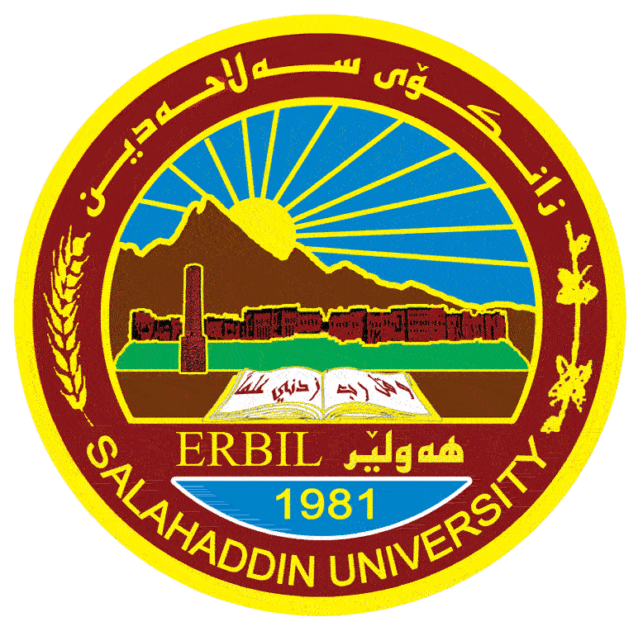

زانكۆی سەلاحەدین-هەولێر
Salahaddin University-Erbil

ڕۆڵی بە بازاڕكردنی گەشتیاری لە باشترکردنی وێنەی هزری و ڕاکێشانی گەشتیاران
لێکۆڵینەوەیەکی شییکارییە بۆ ڕای بژاردەیەک لە گەشتیاران لە كۆمەڵگەی گەشتیاری شنگلبانە لەماوەی 2023-2024 دا

لێكۆلینەوەكە
پێشكەش بە بەشی كارگێڕی ڕێکخراوەکانی گەشتارییەكان كراوە - لە کۆلێژی بەرێوەبردن و ئابووری، زانكۆی سەلاحەدین- هەولێر وەک بەشێک لە پێداویستییەكانی بەدەستهێنانی بڕوانامەی بەکالۆریۆس لە كارگێڕی رێكخراوە گەشتیارییەکان

لەلایەن قوتابی
سنۆبەر صابر کەریم

بە سەرپەرشتی
م. حسین احمد مصطفى

هەولێر- هەرێمی كوردستان
2024

